

**UNIVERSIDAD DE GUAYAQUIL**

Facultad de Ciencias Matemáticas y Físicas

Carrera Software

**Materia:**

Construcción de Software

**Tema:**

Manual de usuario

**Integrantes:**

Crespo Arias Denisse Karolina

Esteves Valero Arianna Lisbeth

León Salazar Xavier Alejandro

Mehler Castro Natasha Victoria

Monar Zambrano Nohelya Carolina

**Curso:**

SOF-MA-6-3

1. **Introducción**

El **Sistema de Registro de Asistencia** es una aplicación web diseñada para permitir a los estudiantes llevar un control digital y seguro de sus asistencias. Su interfaz es adaptable y sencilla, por lo que puedes usarla tanto en computadoras como en dispositivos móviles.  
**Nota importante:** La página web requiere que inicies sesión para poder navegar y guardar correctamente tus datos. Si intentas acceder a cualquier sección del sitio sin haber iniciado sesión, serás redireccionado automáticamente a la página de inicio de sesión. Esto asegura que tus registros sean privados y no se pierdan.

1. **Objetivo del Sistema**

El objetivo principal de este sistema es facilitar el registro, consulta y control de la asistencia de estudiantes de manera práctica, rápida y digital. Entre los objetivos destacan:

* Controlar de manera eficiente las asistencias de cada materia.
* Garantizar la seguridad y privacidad de los datos de cada usuario, permitiendo el acceso solo con cuenta y sesión activa.
* Ofrecer una herramienta intuitiva y moderna para los estudiantes.

1. **Guía de Uso**

**A. Crear una Cuenta, Iniciar Sesión o Cambiar Contraseña**

Al ingresar al sistema, se muestra una pantalla con las siguientes opciones:

* Iniciar sesión
* Crear cuenta
* Cambiar contraseña

**Iniciar Sesión**

1. 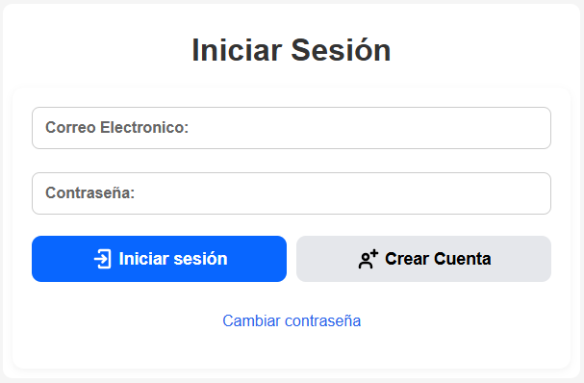Si ya tienes una cuenta, ingresa tu correo y contraseña y presiona el botón **“Iniciar sesión”** para acceder al sistema.

**Crear Cuenta**

1. Si no tienes una cuenta, presiona **“Crear cuenta”**, completa todos los campos solicitados y presiona el botón “Crear Cuenta”.
2. Si decides no continuar, puedes hacer clic en “Cancelar” para volver a la pantalla principal.

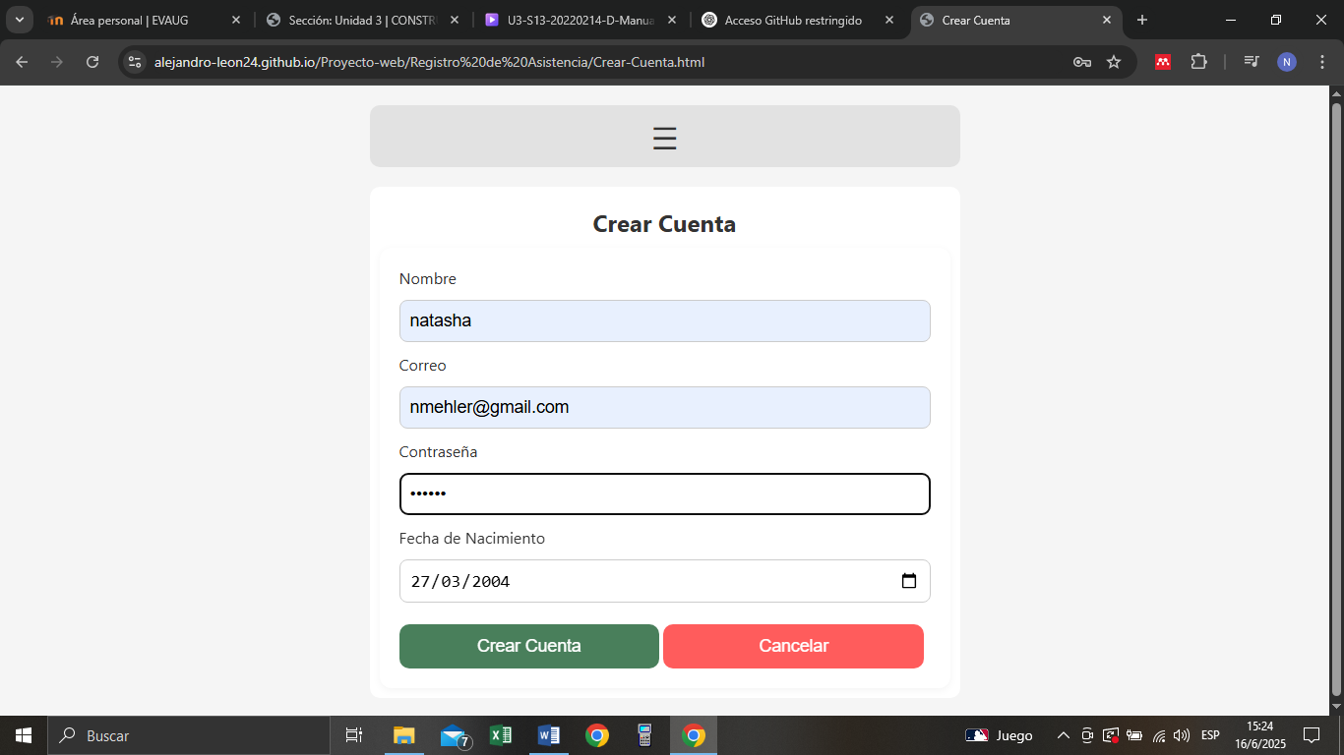

**Cambiar Contraseña**

Si olvidaste tu contraseña, haz clic en **“Cambiar Contraseña”**.

* Ingresa tu correo y fecha de nacimiento, luego presiona **“Buscar”**.
* Ingresa la nueva contraseña y presiona **“Cambiar Contraseña”**.
* También puedes regresar al inicio haciendo clic en **“Cancelar”**.

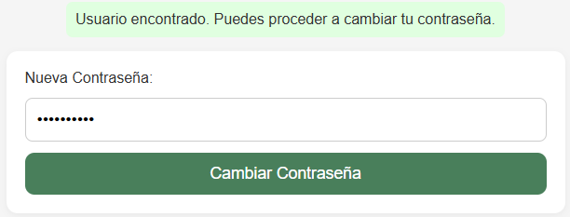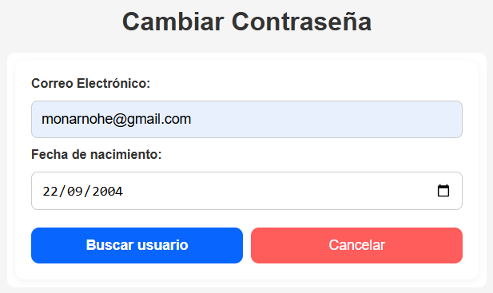

**Recuerda:** No podrás navegar por el sitio ni acceder a ninguna funcionalidad hasta que hayas iniciado sesión correctamente. Esto garantiza que tus datos se mantengan privados y protegidos.

**B. Menú de navegación**

Una vez iniciada la sesión, se accede a la **Información del Usuario**:

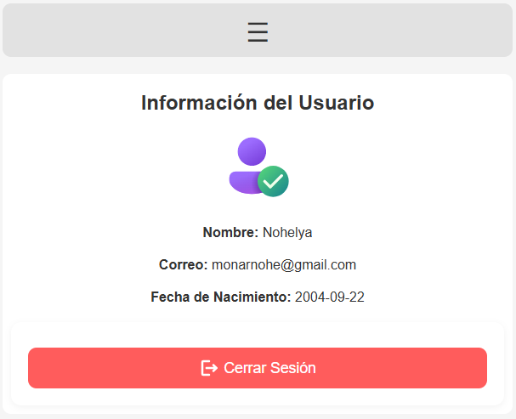

En la parte superior se encuentra el **ícono de menú**, que al hacer clic despliega las siguientes opciones:

* **Inicio**
* **Editar**
* **Asistencias**
* **Resumen**
* **Mi cuenta**

Estas opciones permiten navegar por las principales funciones del sistema.

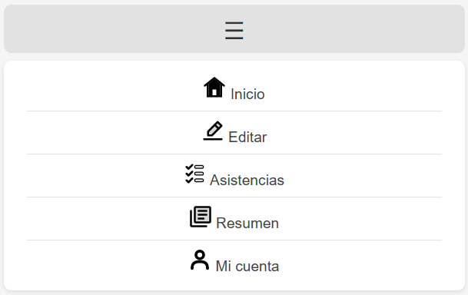

**C. Registrar o editar una materia**

1. En el menú, selecciona la opción **“Editar”**.
2. Para agregar una materia, completa todos los campos requeridos y presiona **“Confirmar”** para guardar o **“Cancelar”** para descartar.
3. Para editar una materia ya registrada, selecciona la materia, modifica la información y vuelve a presionar **“Confirmar”** o **“Cancelar”** según corresponda.

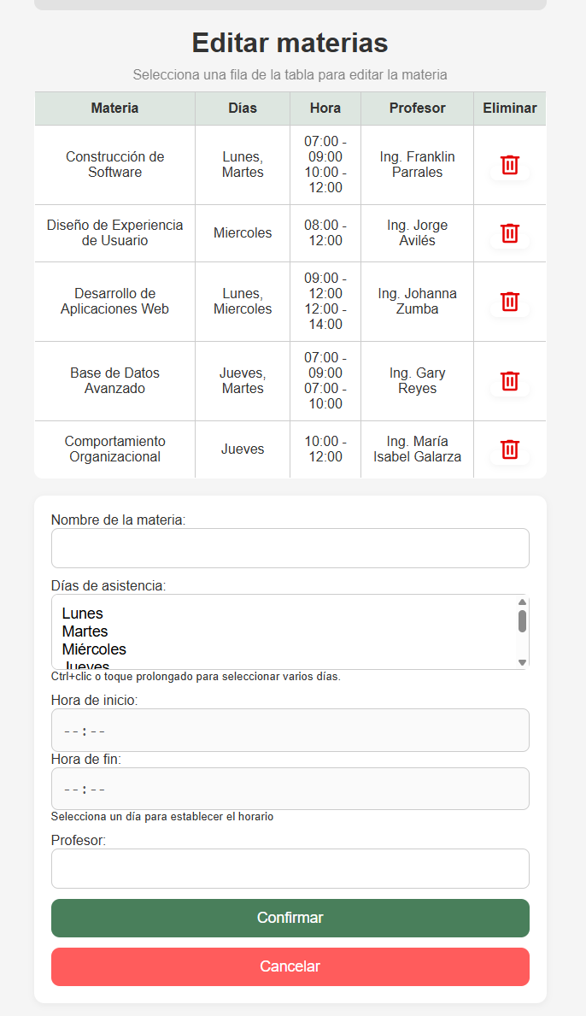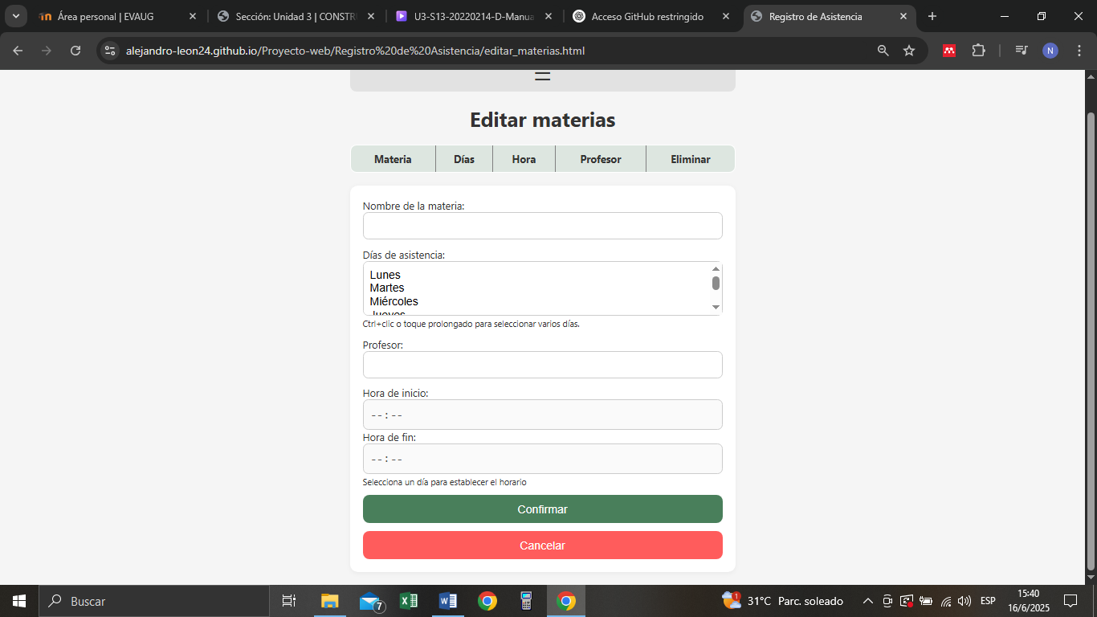

**D. Inicio**

* Al presionar **“Inicio”** en el menú, verás la materia que tienes programada para ese momento.
* Debes seleccionar si asististe o no a la clase mostrada y luego confirmar el registro.
* Si no tienes clase a esa hora, el sistema te avisará que no hay clases programadas en ese momento.

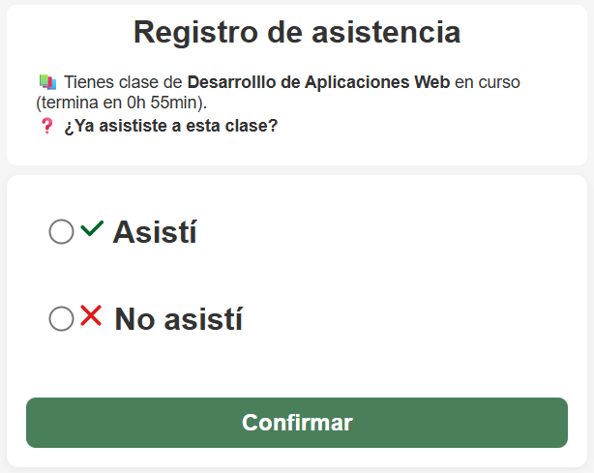 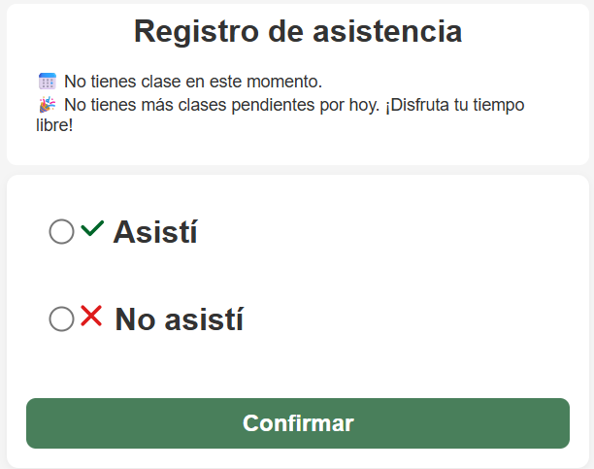

**E. Control de asistencias**

1. En el menú, selecciona la opción “**Asistencias”**.
2. Elige el mes y la semana que deseas consultar.
3. Al hacer clic en **“Buscar”**, se mostrará un horario con el detalle de cada día, fecha y hora en que tuviste clases.
4. Las asistencias estarán marcadas con un visto (✓) si asististe o una equis (✗) si no lo hiciste.

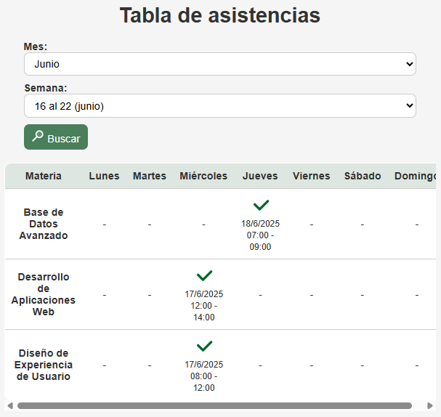

**F. Ver resumen de asistencia**

1. En el menú, selecciona la opción **“Resumen”**.
2. Se mostrará una tabla con la siguiente información:

* Nombre de cada materia
* Total de clases programadas
* Total de asistencias registradas
* Porcentaje de asistencia por materia

1. Además, el sistema indica cuál es la materia con el mayor número de inasistencias.

